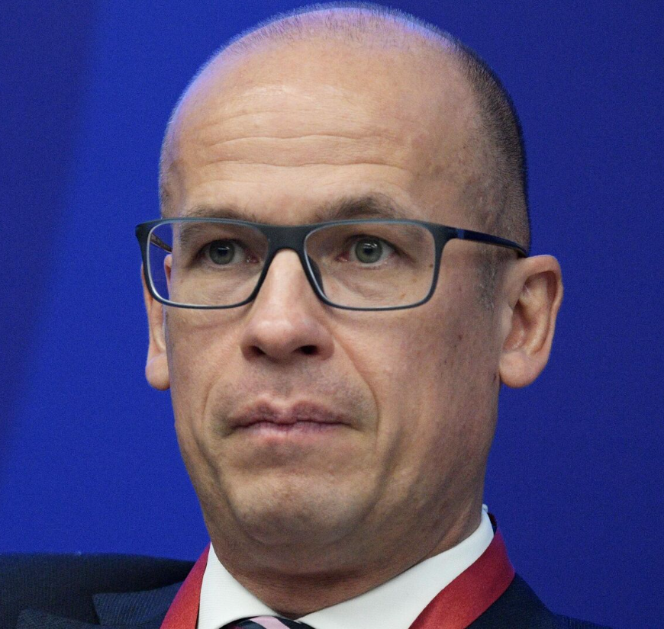
Бречалов Александр Владимирович
Глава Удмуртской Республики

Родился 18 ноября 1973 года в поселке Тлюстенхабль, Адыгея. В 1994 году с отличием окончил Краснодарское высшее военное училище (военный институт) им. генерала армии С.М.Штеменко. В 1999 году окончил Московскую государственную юридическую академию им. О.Е.Кутафина.
С 1994 года по 1996 год работал заместителем начальника службы режима Чкаловского гарнизона (авиационная дивизия особого назначения).
С 1996 г. по 1999 г. работал юрисконсультом в ЗАО «ТВ-6 Москва», совмещая с учебой в Московской государственной юридической академии.
С 1999 по 2001 г. – старший юрисконсульт в ОАО «Альфа Банк».
С 2001 по 2002 г. — Начальник юридического отдела, КБ «Юниаструм Банк» (ООО).
С 2002 по 2003 г. — Директор Юридического департамента, КБ «Юниаструм Банк» (ООО).
С 2003 по 2006 г. — Генеральный директор, ООО «Юниаструм Консалтинг».
С 2006 по 2013 г. — Президент, ООО «ВБО Консалт».
С 2007 по 2014 г. — Член Совета директоров, КБ «Юниаструм Банк» (ООО).
С декабря 2005 г. член президиума Общероссийской общественной организации малого и среднего предпринимательства «ОПОРА РОССИИ». Руководитель регионального отделения «ОПОРЫ РОССИИ» в Краснодарском крае.
С октября 2008 г. – вице-президент «ОПОРЫ РОССИИ».
В апреле 2009 года учредил медиа-холдинг «ОПОРА-КРЕДИТ», представляющий информацию о мерах поддержки малого и среднего предпринимательства. «ОПОРА-КРЕДИТ» оператор ежегодного Всероссийского конкурса для предпринимателей «Бизнес-Успех», в котором на сегодняшний день приняли участие более 30 тысяч предпринимателей со всей России.
15 ноября 2012 года избран президентом Общероссийской общественной организации малого и среднего предпринимательства «ОПОРА РОССИИ».
12 июня 2013 года избран членом Центрального штаба Общероссийского Народного фронта. Входит в наблюдательный совет АСИ, МСП Банка.
В августе 2013 года вошел в Совет директоров ЭКСАР (Российское агентство по страхованию экспортных кредитов и инвестиций, экспортное страховое агентство).
С 2014 г. – Член Совета директоров Всероссийского центра изучения общественного мнения (ВЦИОМ).
С ноября 2014 года – первый вице-президент Общероссийской общественной организации малого и среднего предпринимательства «ОПОРА России».
С 16 июня 2014 года — Секретарь Общественной палаты Российской Федерации
С октября 2015 года - член Совета при Президенте РФ по противодействию коррупции.
В июне 2016 года стал членом Наблюдательного совета Общества «Знание».
С 2016 — Член Совета при Президенте РФ по стратегическому развитию и приоритетным проектам.
Состоит в следующих комитетах и комиссиях: Комиссия при Президенте по определению кандидатур на присуждение Госпремий за достижения в области правозащитной и благотворительной деятельности, Совет при Президенте Российской Федерации по стратегическому развитию и приоритетным проектам, Совет при президенте РФ по противодействию коррупции, Экспертный совет при Правительстве Российской Федерации.
С 4 апреля 2017 года назначен временно исполняющим обязанности Главы Удмуртской Республики.
С 18 сентября 2017 года - Глава Удмуртской Республики.

